Вариант № 10
1. Как называют науку, изучающую закономерности исторического развития органического мира?
1) анатомия 2) эволюционное учение 3) генетика 4) экология
2. Какой органоид обеспечивает синтез органических веществ из неорганических в растительной клетке?
1) вакуоль 2) митохондрии 3) хлоропласт 4) рибосома
3. Какие грибы размножаются почкованием?
1) опята 2) пеницилл 3) дрожжи 4) мукор
4. Для голосеменных растений, в отличие от покрытосеменных, характерно
1) размножение семенами 2) автотрофное питание 3) наличие вегетативных органов 4) отсутствие цветка
5. По каким признакам моховидных отличают от других растений?
1) имеют листья, стебель и ризоиды 2) способны к фотосинтезу 3) размножаются спорами 4) в процессе их развития происходит чередование поколений
6. У каких животных впервые в ходе эволюции появилась полость тела?
1) Кишечнополостные 2) Плоские черви 3) Круглые черви 4) Кольчатые черви
7. Число позвонков в шейных отделах позвоночника жирафа и мыши
1) одинаково 2) у жирафа больше 3) у жирафа изменяется вместе с ростом животного 4) у обоих изменяется вместе с ростом
8. Какой признак отличает представителей негроидной расы человека от всех остальных?
1) узкий выступающий нос 2) округлое лицо 3) чёрные курчавые волосы 4) желтовато-смуглый цвет кожи
9. Дугу спинно-мозгового рефлекса составляют 1) рецептор — исполнительный нейрон — вставочный нейрон — чувствительный нейрон — мышца 2) мышца — рецептор — чувствительный нейрон — исполнительный нейрон — вставочный нейрон 3) рецептор — чувствительный нейрон — вставочный нейрон — исполнительный нейрон — мышца
4) мышца — чувствительный нейрон — рецептор — вставочный нейрон — исполнительный нейрон
10 Какой буквой на рисунке1 обозначена лучевая кость? 1) А 2) Б 3) В 4) Г
Рисунок 1 Рисунок 2 Рисунок 3 Рисунок 4
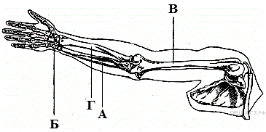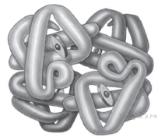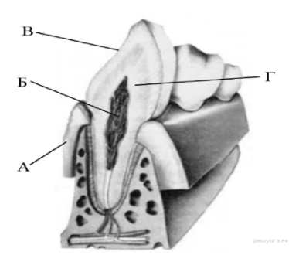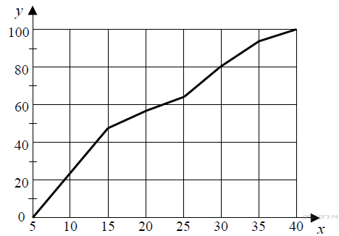
11. В каких клетках организма человека содержится изображённая на рисунке 2 молекула белка гемоглобина? 1) миоцитах 2) лейкоцитах 3) эритроцитах 4) тромбоцитах
12. В организме человека превращение артериальной крови в венозную происходит в 1) желудочках сердца 2) капиллярах большого круга кровообращения 3) венах малого круга кровообращения 4) артериях большого круга кровообращения
13. Какой буквой на рисунке3 обозначена самая твёрдая часть зуба? 1) А 2) Б 3) В 4) Г
14. Наибольшее количество тепла в организме человека при своей работе выделяют(-ет)1) мозг 2) желудок 3) скелетные мышцы 4) сердце
15. Аккомодация — это 1) возбуждение зрительных рецепторов 2) вращение глаза при боковом расположении предмета 3) способность хрусталика изменять свою кривизну при изменении расстояния до предмета 4) изменение чувствительности рецепторов сетчатки
16. Обезьяна с помощью верёвки достаёт чашку с пищей. Какая форма поведения животного проявляется в данной ситуации? 1) инстинкт 2) элементарная рассудочная деятельность 3) динамический стереотип 4) запечатление
17. Если кровь из раны вытекает пульсирующей струёй и имеет ярко-алый цвет, то кровотечение у пострадавшего 1) венозное, и достаточно наложить тугую повязку 2) артериальное, и достаточно наложить тугую повязку 3) артериальное, и необходимо наложить жгут 4) венозное, и необходимо наложить жгут
18. Взаимоотношения между организмами, при которых группы особей (бактерии, грибы, растения, животные) связаны друг с другом отношениями пища — потребитель, — это1) круговорот веществ 2) продуцент 3) экосистемА 4) пищевая цепь
19. Какой признак в строении сходен у современных пресмыкающихся и птиц? 1) кости, наполненные воздухом 2) сухая кожа, лишённая желёз 3) хвостовой отдел в позвоночнике 4) мелкие зубы в челюстях
20. Изучите на рисунке 4 график зависимости использования организмом человека энергии, запасённой в жирах, от продолжительности физической нагрузки (по оси х отложена продолжительность физической нагрузки (в мин.), а по оси у – доля использованной энергии, запасённой в жирах (в %)). Какой процент будет составлять энергия, запасённая в жирах, на 25-й минуте физической работы? 1) 48 % 2) 50 % 3) 56 % 4) 63 %
21. Между объектами и процессами, указанными в столбцах приведённой таблицы, имеется определённая связь:
Объект | Процесс
Рецептор | Преобразование внешнего раздражителя в нервный импульс
Чувствительный нейрон | ........................
Какое понятие следует вписать на место пропуска в этой таблице? 1) проведение нервного импульса в ЦНС 2) обработка поступающей информации 3) непосредственное выполнение команды 4) проведение нервного импульса от ЦНС
22. Верны ли следующие суждения о царстве животных?
А. Все представители царства животные многоклеточные. Б. Клетки животных лишены клеточной стенки.
1) верно только А 2) верно только Б 3) верны оба утверждения 4) оба утверждения неверны
23. Какие признаки характеризуют агроценоз? Выберите три верных ответа из шести и запишите цифры, под которыми они указаны.1) естественный круговорот веществ у данного сообщества нарушен
2) высокая численность растений одного вида 3) большое число видов растений и животных 4) ведущий фактор, влияющий на сообщество, — искусственный отбор 5) замкнутый круговорот веществ 6) виды имеют различные приспособления к совместному обитанию
24.. Какие из перечисленных свойств характерны для представителей типа круглые черви? Выберите три верных признака из шести и запишите цифры, под которыми они указаны. 1) тело не разделено на сегменты 2) не имеют кровеносной системы 3) все животные обоеполые 4) нервная система узлового типа 5) имеют вторичную полость тела 6) пищеварительная система замкнута
25. Установите соответствие между нарушением зрения и заболеванием, для которого оно характерно. каждому элементу первого столбца подберите позицию из второго столбца. Запишите в строку ответов выбранные цифры под соответствующими буквами. Заболевания 1 близорукость, 2 дальнозоркость
Нарушения зрения: А глазное яблоко удлинённой формы, Б чёткое изображение фокусируется перед сетчаткой, В. ресничные мышцы ослаблены и не способны менять кривизну хрусталика, Г. удалённые предметы видятся расплывчато, Д. близко расположенные предметы видятся расплывчатыми
26. Расположите в правильном порядке элементы рефлекторной дуги рефлекса кашля у человека. В ответе запишите соответствующую последовательность цифр. 1) сокращение дыхательных мышц 2) рецепторы гортани 3) центр продолговатого мозга 4) чувствительный нейрон 5) исполнительный нейрон
27. Вставьте в текст «Хвощи» пропущенные термины из предложенного перечня, используя для этого цифровые обозначения. Запишите в текст цифры выбранных ответов, а затем получившуюся последовательность цифр (по тексту) впишите в приведённую ниже таблицу. ХВОЩИ
Хвощи — это ___________ (А) растения, размножающиеся при участии ___________ (Б). В наших лесах встречается два вида побегов хвоща: ___________ (В), на котором развиваются споры, и ___________ (Г), похожий на маленькую зелёную ёлочку. Появление хвощей на полях — признак избыточного содержания кислот в почве. ПЕРЕЧЕНЬ ТЕРМИНОВ: 1) весенний 2) семейные 3) корневище 4) насекомое5) летний 6) осенний 7) вода 8) споровые
28. Рассмотрите фотографию собаки породы немецкий пинчер. Выберите характеристики, соответствующие её внешнему строению, по следующему плану: окрас собаки, форма головы, форма ушей, положение шеи, форма хвоста. При выполнении работы используйте линейку и карандаш. Впишите в таблицу цифры выбранных ответов под соответствующими буквами А. Окрас
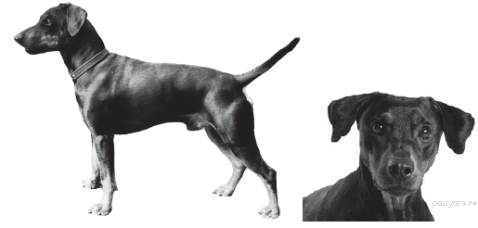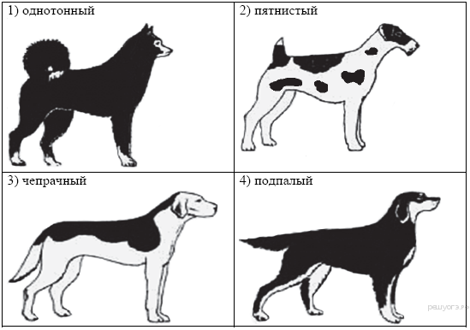
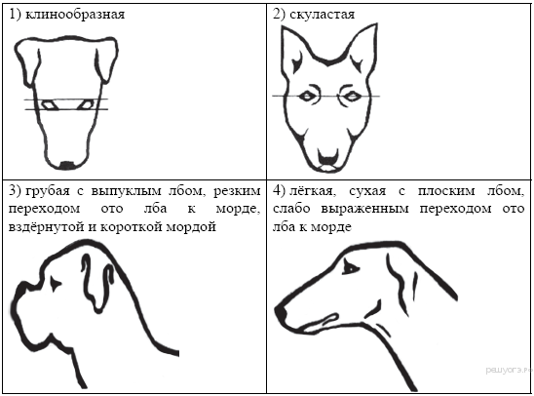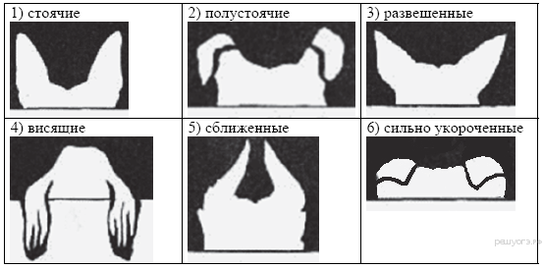
Б. Форма головы В. Форма ушей
Г. Положение шеи (пунктирная линия, образующая угол с горизонтальной плоскостью, параллельна задней поверхности шеи и проходит через глаз) Д. Форма хвоста
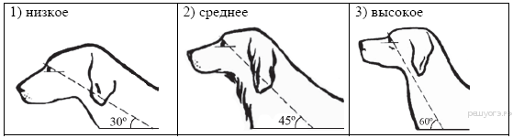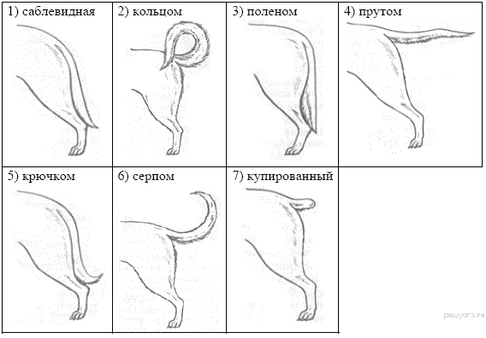
29. Используя содержание текста «Приматы», ответьте на следующие вопросы.1) Каково значение пальцев? 2) Какова особенность расположения ушных раковин у приматов? 3) Назовите один из признаков, по которому приматов относят к классу Млекопитающие? Приматы
Отряд приматов назван так потому, что в него входят наиболее высокоорганизованные животные – обезьяны (в переводе слово «приматы» означает «первые»). Приматы – обитатели тропиков. Большинство из них живёт в густых зарослях тропических лесов. Обезьяны активны днём. Живут они стадами, во главе стада стоит сильный самец, а остальные самцы, самки и подрастающие детёныши занимают подчинённое положение.
В отличие от других древесных животных, цепляющихся за ветви острыми когтями, приматы обхватывают ветку длинными, хорошо развитыми пальцами. На передних и задних конечностях приматов первый (большой) палец может противопоставляться остальным. Это позволяет животному прочно удерживаться на ветвях, брать пальцами самые мелкие предметы. Вместо когтей на пальцах обезьян развиты плоские ногти. Подушечки пальцев служат органом осязания, так же как и оголённые ладони и подошвы стопы.
У обезьян прекрасный слух и острое зрение. Их глаза расположены не по бокам головы, как у большинства других животных, а направлены вперёд. Они видят один и тот же предмет обоими глазами одновременно, благодаря чему точно определяют расстояние до него. Такая особенность зрения имеет большое значение при прыжках с ветки на ветку. Обезьяны хорошо различают форму и цвет, уже издали они обнаруживают зрелые плоды, съедобных насекомых. Питаются они как растительной, так и животной пищей, но предпочитают всё же сочные плоды.
Крупные ушные раковины расположены по бокам головы и позволяют обезьянам безошибочно определять источник звука, воспринимать разнообразные звуки, издаваемые различными животными. Слух играет большую роль в жизни обезьян, которые с помощью разнообразных криков общаются друг с другом, предупреждая об опасности или сообщая о своём местонахождении.
30. Молодой учёный изучал ответ тли на различные длины волны света. Эти насекомые размножаются партеногенезом. В данном эксперименте тлей выращивали на растениях настурции, которые освещали светом, пропущенным через красный, жёлтый, синий или серый (использовался как контроль) светофильтр. В таблице приведено количество потомков тлей в процентах по дням наблюдения. Рассмотрите таблицу и ответьте на вопросы: 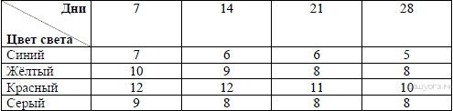
1. При каком свете тли лучше всего размножаются? 2. Опишите динамику размножения тлей по неделям. 3. Опишите влияние синего света на размножение тлей.
31. Трое друзей, Иван, Андрей и Настя, собрались в байдарочный поход на реку на 4 дня. В первый день утром они приедут к реке и завтракать уже не будут, в последний день они ужинать будут уже в городе, выйдя с маршрута. Друзья планируют проводить на воде по 8 часов в день с остановкой на небольшой перекус рыбными консервами. Перед приготовлением ужина каждый из мужчин потратит около 30 минут на рубку дров.
1. Рассчитайте энергозатраты молодых людей. Не забывайте, что, даже отдыхая, взрослый человек тратит около 1500 ккал в сутки, вся нагрузка добавляется сверх этого значения. Покажите свои расчёты.
2. Напишите, какие блюда для каждого приёма пищи Вы бы выбрали для друзей.
Энергетическая и пищевая ценность продуктов питания на 100 г продукта
Блюда и напитки | Энергетич ценн. (ккал) | Белки(г | Жиры(г) | Углеводы (г)
Геркулес | 303 | 12,8 | 6,0 | 65,4
Гречневая каша | 153 | 5,8 | 1,7 | 29,1
Манная каша | 119 | 3,0 | 5,2 | 15,4
Овсяная каша | 115 | 4,5 | 5,0 | 13,6
Макаронные изделия | 356 | 10,9 | 0,6 | 74,0
Пшённая каша | 131 | 4,6 | 1,3 | 25,9
Варёный рис | 123 | 2,5 | 0,7 | 36,1
Картофель варёный | 74 | 1,7 | 0,2 | 15,8
Суп из пакета | 333 | 10,7 | 3,3 | 51,6
Лапша быстрого приготовления | 326 | 10,0 | 1,1 | 69,0
Курица жареная | 210 | 26 | 12,0 | 0,0
Говядина жареная | 232 | 16,8 | 18,3 | 0,0
Говядина тушёная (вес 1 банки обычно 350 г) | 220 | 16,8 | 17,0 | 0,0
Шпроты в масле (вес нетто 1 банки обычно 150 г | 362 | 17,5 | 32,3 | 0,0
Колбаса сырокопчёная | 473 | 24,8 | 41,5 | 0,0
Сыр | 370 | 26,8 | 27,4 | 0,0
Сухари сладкие | 377 | 9,0 | 4,6 | 72,8
Печенье крекер | 352 | 11,0 | 13,3 | 67,1
Сладкое печенье | 445 | 7,5 | 16 | 68,0
Хлеб | 235 | 8,0 | 0,9 | 50,0
Апельсиновый сок | 60 | 0,7 | 0,1 | 13,2
Чай без сахара | 0 | 0,0 | 0,0 | 0,0
Чай с сахаром (две чайные ложки) | 68 | 0,0 | 0,0 | 14,0
Энергозатраты при различных видах физической активности
Виды физической активности | Энергетич. стоимость
Прогулка — 5 км/ч; езда на велосипеде — 10 км/ч; волейбол любительский; стрельба из лука; гребля на байдарке | 4,5 ккал/мин
Прогулка — 5,5 км/ч; езда на велосипеде — 13 км/ч; настольный теннис | 5,5 ккал/мин
Ритмическая гимнастика; прогулка — 6,5 км/ч; езда на велосипеде — 16 км/ч; каноэ — 6,5 км/ч; верховая езда — быстрая рысь | 6,5 ккал/мин
Роликовые коньки — 15 км/ч; прогулка — 8 км/ч; езда на велосипеде — 17,5 км/ч; бадминтон — соревнования; большой теннис — одиночный  разряд; лёгкий спуск с горы на лыжах; водные лыжи | 7,5 ккал/мин
Бег трусцой; езда на велосипеде — 19 км/ч; энергичный спуск с горы на лыжах; баскетбол; хоккей с шайбой; футбол; игра с мячом в воде; колка дров | 9,5 ккал/мин
32. Трое друзей, Иван, Андрей и Настя, собрались в байдарочный поход на реку на 4 дня. Настя настояла на том, чтобы взять с собой побольше сладкого печенья и сухарей. Оцените, насколько она права? Ответ поясните. Энергетическая и пищевая ценность продуктов питания на 100 г продукта
Блюда и напитки | Энергетич. ценность(ккал) | Белки(г) | Жиры (г) | Углеводы (г)
Геркулес | 303 | 12,8 | 6,0 | 65,4
Гречневая каша | 153 | 5,8 | 1,7 | 29,1
Манная каша | 119 | 3,0 | 5,2 | 15,4
Овсяная каша | 115 | 4,5 | 5,0 | 13,6
Макаронные изделия | 356 | 10,9 | 0,6 | 74,0
Пшённая каша | 131 | 4,6 | 1,3 | 25,9
Варёный рис | 123 | 2,5 | 0,7 | 36,1
Картофель варёный | 74 | 1,7 | 0,2 | 15,8
Суп из пакета | 333 | 10,7 | 3,3 | 51,6
Лапша быстрого приготовления | 326 | 10,0 | 1,1 | 69,0
Курица жареная | 210 | 26 | 12,0 | 0,0
Говядина жареная | 232 | 16,8 | 18,3 | 0,0
Говядина тушёная (вес 1 банки 350 г) | 220 | 16,8 | 17,0 | 0,0
Шпроты в масле (вес 1 банки 150 г) | 362 | 17,5 | 32,3 | 0,0
Колбаса сырокопчёная | 473 | 24,8 | 41,5 | 0,0
Сыр | 370 | 26,8 | 27,4 | 0,0
Сухари сладкие | 377 | 9,0 | 4,6 | 72,8
Печенье крекер | 352 | 11,0 | 13,3 | 67,1
Сладкое печенье | 445 | 7,5 | 16 | 68,0
Хлеб | 235 | 8,0 | 0,9 | 50,0
Апельсиновый сок | 60 | 0,7 | 0,1 | 13,2
Чай без сахара | 0 | 0,0 | 0,0 | 0,0
Чай с сахаром (две чайные ложки) | 68 | 0,0 | 0,0 | 14,0

